2016年河南省初中化学竞赛试卷（二）
（时间：120分钟 满分：100分）
题 号 | 一 | 二 | 三 | 四 | 总分
得 分
可能用到的相对原子质量：H—1 C—12 N—14 O—16 Na—23 Mg—24 Al—27 Si—28
S—32 C1—35.5 Ca—40 Cu—64 Ag—108
一、选择题（本题包括20个题，每题1分，共20分。每题只有一个选项符合题意）
题号 | 1 | 2 | 3 | 4 | 5 | 6 | 7 | 8 | 9 | 10 | 11 | 12 | 13 | 14 | 15 | 16 | 17 | 18 | 19 | 20
答案
1．某种固体物质经过加热后变为气体，该过程发生的变化是（ ）
A．一定是物理变化 。 B．一定是化学变化。
C．既可能是物理变化，也可能是化学变化 。
D．既不可能是物理变化，也不可能是化学变化。
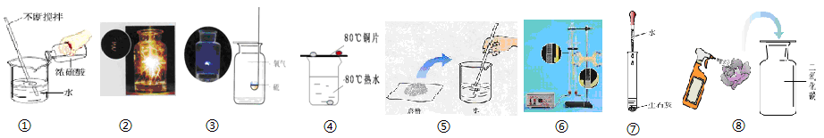
2．水在化学实验中用途广泛，教科书下列实验图示中水没有发生的化学变化的是
A．①②③⑧ B. ③⑥⑦⑧ C.①②④⑤ D.②⑥⑦⑧
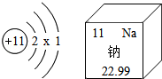
3.如图为钠原子的原子结构示意图及钠原子在元素周期表中的相关信息，据此判断下列说法错误的是（ ）
A．钠原子的质子数为11
B．在化学反应中钠原子易失去电子
C．钠的相对原子质量是22.99
D．钠的原子结构示意图中X=10
4．下列各图所示装置的气密性检查中，漏气的是 （ ）

A. B. C. D.
5．航天员专用的小分子团水具有饮用量少、在人体内储留时间长、排放量少等特点。航天员一次饮用125mL小分子团水，可维持人体6小时正常需水量。下列关于小分子团水的说法中正确的是
A.水分子的化学性质被改变了 B．小分子团水中水分子间没有间隙
C．小分子团水中水分子停止了运动 D．小分子团水的部分物理性质与普通水有所不同
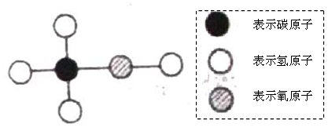
6．工业酒精中常含有甲醇，甲醇有剧毒，不能食用，其分子结构可能如图所示的模型表示。下列有关甲醇的叙述中，错误的是
A.甲醇的化学式为CH₄O
B.甲醇的相对分子质量为32
C.甲醇中C、H、O三种元素的质量比为1：4：1
D.甲醇中氧元素的质量分数为50%
7．密闭容器内有a、b、c、d四种物质，在一定条件下充分反应，测得反应前后各物质
的质量如下表所示，下列说法不正确的是
物质 | a | b | c | d
反应前质量 | 6.40 | 3.20 | 4.00 | 0.50
反应后质量 | x | 2.56 | 7.20 | 0.50
A．d可能是催化剂
B．表中x为3．84
C．c中元素的种类等于a、b两种物质中元素的种类之和
D.若a与b的相对分子质量之比为2：1，则反应中a与b的化学计量数之比为4：1
8．将5克纯净物A投入95克水中，所得溶液的质量分数为（ ）
A． 一定等于5%
B． 一定大于5%
C． 一定小于5%
D． 可能等于也可能大于或小于5%
9、下列除去杂质（括号内）的方法正确的是（ ）
A. CO₂（CO）：通过灼热的氧化铜
B.KOH溶液（K₂CO₃）：加适量稀盐酸
C.Ba(NO₃)₂（BaCl₂）：溶于水过滤
D.锌粉（硫酸锌粉末）：加入足量稀硫酸
10.化学学习让我们有了很多收获，下列归纳总结完全正确的一组是（ D ）
A、认识物质俗名 | B、注意实验安全
①固体二氧化碳﹣干冰  ②氢氧化钙﹣熟石灰  ③氢氧化钠﹣纯碱 | ①点燃可燃性气体前一定要验纯  ②鉴别化学药品时可以品尝  ③危险实验配戴防护眼镜
C、合理利用资源 | D、健康生活方式
①随意大量使用塑料袋  ②过量使用农药，化肥提高农业产量  ③铜铁表面刷上油漆，防止钢铁生锈 | ①平衡膳食，不偏食挑食  ②不购买食用过期食品  ③不过量引用碳酸饮料
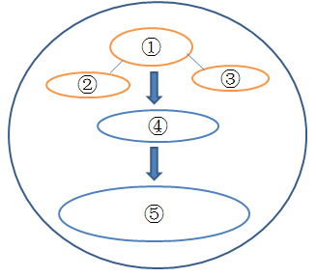
11.化学用语是学习化学的重要工具。如图所示表达出了化学用语（①--⑤可能代表元素或原子符号、化学式或分子符号、离子符号、化合价符号、化学方程式）之间的逻辑关系。下列有关叙述不正确的是（ ）
A. Cl₂+H₂O=HCl+HClO放在⑤中
B. Fe、H₂可以放在①中
C. Ba²⁺、S²⁻可以放在②或③中
D. CO、CH₄可以放在④中
12. “绿色化学”要求原料物质中所有的原子完全被利用，全部转入期望的产品中，即原子利用率为100%．由C₂H₄（乙烯）合成C₄H₈O₂（乙酸乙酯）的过程中，为使原子利用率达到100%，在催化剂作用下还需加入的物质是（ ）
 | A． | HCOOH | B． | H₂O和CO₂ | C． | O₂和H₂O | D． | O₂
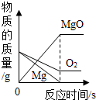
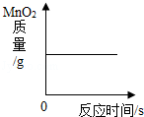
13.下列图象不能正确反映其对应关系的是（ ）
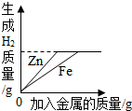
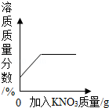
A B C D
A．向等质量的锌粉和铁粉中加入过量的稀硫酸
B．向一定量KNO₃的不饱和溶液中不断加入KNO₃固体
C．等质量的镁和氧气在点燃条件下充分反应
D．过氧化氢溶液与二氧化锰混合
14. 把下列物质溶于水中，一定能得到无色溶液的是（ ）
A．NaOH、MgSO₄、BaCl₂ 、 HNO₃ B．HNO₃、CuCl₂、Ag NO₃、KOH
C．KNO₃、Na₂CO₃、HCl、 NaOH D．KMnO₄、NaNO₃、HCl、MgSO₄
15.各组物质能反应，而且充分反应后所得溶液的质量比反应前溶液的总质量增大的是（ ）
A．铝和硫酸铜溶液 B．氯化钠溶液和稀硫酸
C．把二氧化碳通入澄清的石灰水 D．碳酸钙固体和稀盐酸
16.合理使用化肥，有利于农作物的生长和减少环境污染。下列有关化肥的说法正确的是（ ）
A．为保证高产大量施用化肥 B．不能将氯化铵与碱性物质混合施用
C．CO(NH)₂是一种常用的复合肥料 D．所有化肥都能全部溶于水
17.向硫酸铜、锌粉和铁粉的固体混合物中，加入一定量的盐酸，反应停止后过滤，若滤出的滤渣中含有铁粉，则下述结论正确的是（ ）
A．滤渣中必定含有Zn、Cu，可能含有Fe
B．滤渣中必定含有Fe、Zn，可能含有Cu
C．滤液中必定含有Zn²⁺，可能含有Fe²⁺
D．滤液中必定含有Zn²⁺、Fe²⁺，可能含有Cu²⁺
18.某化工厂按如下步骤进行生产：
（1）以煤为燃料煅烧石灰石；（2）用饱和碳酸钠溶液充分吸收（1）中产生的二氧化碳（Na₂CO₃+CO₂+H₂O=2NaHCO₃）；（3）使步骤（1）中产生的氧化钙跟水反应；（4）熟石灰与碳酸钠溶液反应。该厂生产过程中所涉及的物质有①石灰石. ②碳酸钠. ③碳酸氢钠. ④烧碱. ⑤二氧化碳. ⑥熟石灰( )
A. 起始原料是① ③ B. 起始原料是② ⑥
C. 最终产品是⑤ ⑥ D. 最终产品是③ ④
19．有C₅H₁₀、C₃H₆O、C₆H₁₂O₆组成的混合物，经测定含氧元素的质量分数为30%，则碳元素的质量分数为（ ）
A.60% B.45% C.30% D.22.5%
20. 向100克硝酸银溶液中加入稀盐酸恰好完全反应，过滤后所得溶液的质量等于原硝酸银溶液的质量，则所加稀盐酸中溶质的质量分数为（ ）
A.42.1% B.43.5% C.56.9% D.25.4%
二、填空题（本题包括6个题，每空1分，共30分）
21. 生活中处处有化学，化学与生活密切相关。
（1）山药中含有碱性皂角素，皮肤沾上会奇痒难忍。你认为可涂厨房中的 来止痒。
（2）某饼干包装袋中用作干燥剂的是生石灰，请用化学方程式表示其原理 。
（3）森林火灾时，常砍伐出一条隔离带的目的是 。
（4）我们常用洗涤剂清洗餐具上的油污，这是因为洗涤剂具有 功能。
（5）雾霾是一种灾害性天气现象，由于人类生产、生活向大气中排放大量细颗粒物，如果超过大气的自净能力，就会出现雾霾现象．请分析下列污染物中，会导致雾霾的是 （填序号）．
A．二氧化硫 B．臭氧 C．一氧化碳 D．PM 2.5
（6）厨房中的下列物品所使用的主要材料属于合成材料的是 。
A 不锈钢炊具 B 橡胶手套 C 纯棉围裙
（7）对自行车的支架进行喷漆处理可以防止其生锈，原因是 。
（8）当汽车受撞击后，汽车安全气囊中的NH₄NO₃固体瞬间分解成N₂O和一种常温下的无色液体，反应方程式是 。
22．用“”和“”分别代表两种不同的单质分子
A₂和B₂，它们在一定条件下能发生化学反应，其反应的微观示意图如下：
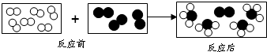

（1）参加反应的A₂与生成物分子的个数比为 。
（2）反应后的物质是 (填“纯净物”、“混合物”)。
（3）生成物的化学式为 _(用A、B表示)。
23. 一定条件下，4.6 g 酒精与8.0 g O₂恰好完全反应，生成5.4g H₂O、4.4 g CO₂和物质X。则X的质量为_____________g；该反应方程式为________________ ______________。
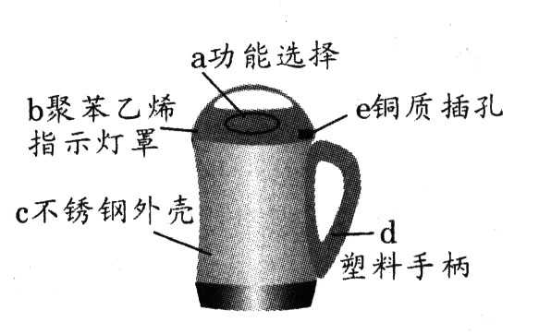
24. 通过学习，我们可以从化学的角度看问题。豆浆机由于快捷方便而进入千家万户，请根据图示回答：
（1）制作材料中属于金属或合金的是 （选填一种物质编号），属于有机合成材料的是 （选填一种物质编号）；
（2）制作手柄的塑料属于 塑料（填“热塑性”或“热固性”）；
（3）豆浆已成为众多家庭的早餐饮品，以下是豆浆中一些营养成分的平均质量分数。请根据下表回答：
成分 | 水 | 蛋白质 | 脂肪 | 糖类 | 钙 | 磷 | 铁 | 维生素A
质量分数/％ | 96.0 | 1.8 | 0.7 | 1.1 | 0.01 | 0.03 | 0.0005 | 0.015
①豆浆中含有的微量元素是 ；
②青少年缺乏 元素易患有佝偻病。
③在豆浆所含的营养素中能供给人体能量的营养素有 。
④若成年人每天食用100g豆浆，则摄入蛋白质的质量为 g。
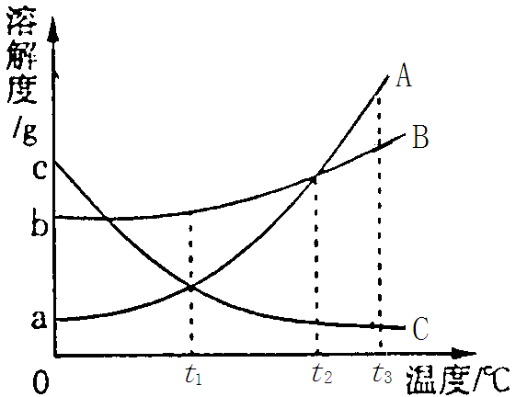
25．右图为A、B、C三种固体物质的溶解度曲线。
（1）在某一温度时，A、B两饱和溶液的溶质质量分数相等，此时为______℃。
（2）在t₃℃时，10g水最多能溶解3gB物质，则10g水
最多能溶解A物质的质量____3g（填“＞”、“＜”或“＝”）。
（3）三种物质的溶解度关系为B＞A＞C时的温度为 t℃，
则t的取值范围是 。
（4）将A、B、C饱和溶液从t₃℃降温到t₁℃时，溶质质量
分数保持不变的是 。
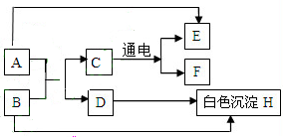
26.A-H是初中化学常见的物质，其相互转化关系如下图所示，其中A是人体胃液中帮助消化的物质，B用于改良酸性土壤。
（1）D的化学式为 。
（2）A转化为E的化学方程式为
，其反应基本类型属于 ；
B转化为H的化学方程式为
。
（3）分别写出物质F和H的一种用途 ； 。
三、简答题（本题包括6个题，共30分）
27.醋酸（CH₃COOH）是一种常见的酸，具有酸的通性．例如：醋酸与氢氧化钠溶液反应生成醋酸钠和水，化学方程式为：CH₃COOH+NaOH=CH₃COONa+H₂O．
（1）氢氧化钾与氢氧化钠一样，也是一种常见的碱，具有碱的通性．请写出醋酸与氢氧化钾溶液发生中和反应生成的盐的化学方程式。

（2）醋酸与盐酸一样，能与活泼金属反应生成氢气．请写出醋酸与金属锌反应的化学方程式 ．

28．下图是实验室制取和收集气体的装置，请按要求作答：
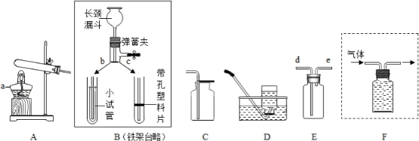
（1）用B装置制取气体并能随时停止反应，上部与下部对接应选__________（填“b”、“c”）．
（2）从装置A～D中选择：加热高锰酸钾制取O₂并用排水法收集，应选用图中的__________（填字母），化学方程式为_____ _____；实验室制取并收集CO₂应选用图中的__________（填字母），写出反应的化学方程式：___ _______
（3）用装置E排空气收集H₂，气体应从导管的__________（填“d”、“e”）端进入．若制取的O₂用F装置排水收集，请将图F补画完整．
29．（11分）物质发生化学变化的前后，总质量是否发生改变？是增加、减小还是不变呢？甲、乙、丙三位同学按下面的步骤进行探究：
（1）提出假设：物质发生化学变化前后总质量不变。
（2）设计并进行实验，甲设计的实验装置和选用药品如图A所示，乙设计的实验装置和选用药品如图B所示，他们在反应前后都进行了规范的操作、准确的称量和细致的观察。
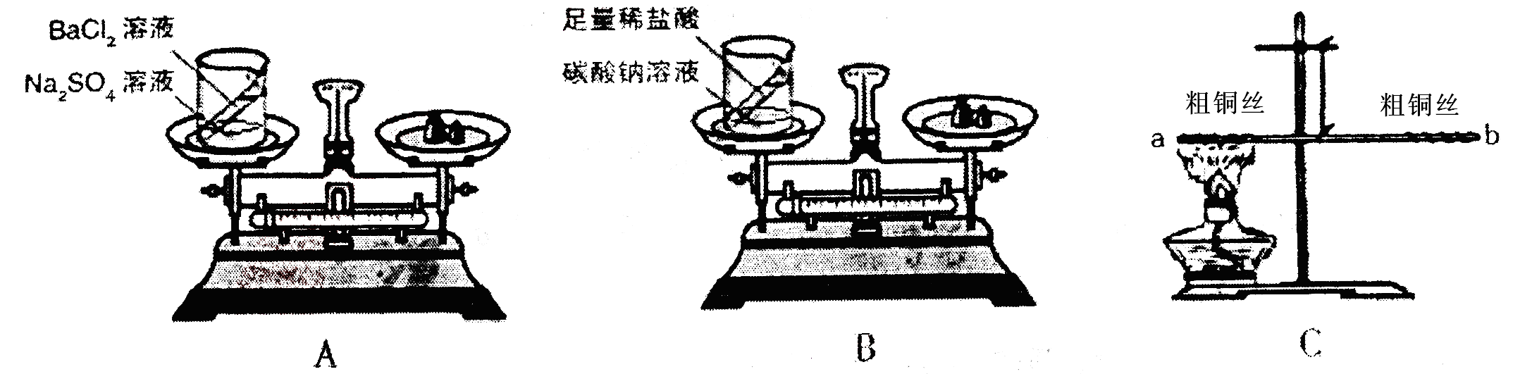
写出A、B两个实验发生反应的化学方程式： ，
。
丙进行了图C所示的实验，在一根用细铜丝吊着的长玻璃棒两端，分别绕上粗铜丝，并使玻璃棒保持水平。然后，用酒精灯给a端铜丝加热数分钟。停止加热后冷却，他观察到的现象是 ， 。
（3）实验结论：
甲认为：在化学反应中，生成物的总质量与反应物的总质量相等；
乙、丙认为：在化学反应中，生成物的总质量与反应物的总质量不相等。
（4）你认为 的结论正确，请从原子的角度分析，结论正确的理由是：
___________________________________________________________________________。
（5）导致其他实验结论错误的原因是
。因此，如果 的反应，则一定要设计反应在密闭装置中进行。
30．粗盐中除NaCl外，还含有MgCl₂、CaCl₂以及泥沙等杂质。为了有效将粗盐提纯，实验的各步操作流程如下图所示。
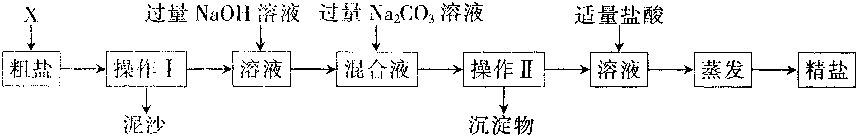

根据以上信息回答：
（1）在完成操作Ⅰ之前，必须加入的X物质是 。操作Ⅰ和操作Ⅱ的名称是 。
（2）在实验过程中加入过量的NaOH溶液发生的反应方程式是 。
（3）加入Na₂CO₃的目的是_________________________________________。
（4）判断加入的适量盐酸的目的是
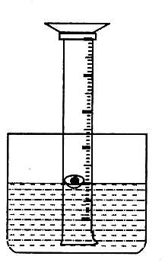
_________________________________________。
31.如图，为测空气中氧气的含量， 用一个50ML量
筒倒扣在水中，量筒内外液面均位于40ML处。量筒内浮着一个铜制的
小船，船中放有少量白磷。现把氢氧化钠缓缓投入水中并搅拌，这样做
的原因是  ，放白磷的小船用铜做
的原因是 。一会儿，白磷发生自燃，
还可以观察到 ，最终，液面大约位
于量筒刻度 处。
32.有一包粉末，已知由CaCO₃、FeCl₃、MgCl₂、Na₂SO₄、NaOH、NaNO₃中的几种组成．为确定其组成，现进行以下实验，各步骤均已充分反应．
①取一定质量的粉末，加水搅拌后过滤，得到沉淀和无色溶液A；
②向①步得到的沉淀中加入足量稀盐酸，得到无色气体和黄色溶液；
③将①步得到的无色溶液A进行如图所示的实验．
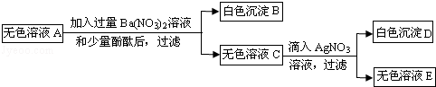
请回答下列问题：
（1）B的化学式是 ．
（2）A中一定存在的溶质的化学式是 l ．
（3）生成白色沉淀D的化学方程式是 ．
（4）这包粉末中可能含有物质的化学式是 ．
四、综合应用题（本题包括2个题，共20分）

33. 某化学兴趣小组进行铁生锈的实验探究活动。
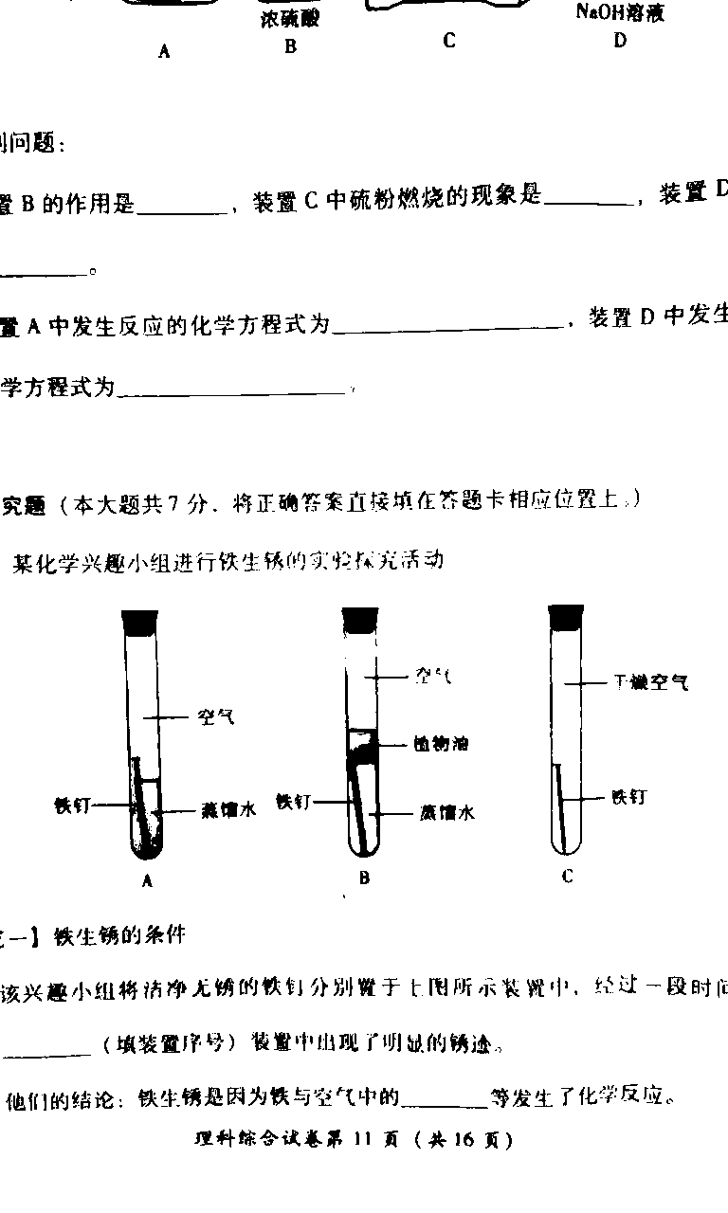

[探究一] 铁生锈的条件
（1）该兴趣小组将洁净无锈的铁钉分别置于上图所示装置中，经过一段时间观察 ，（填装置序号）装置中出现了明显的锈迹。
他们的结论:铁生锈是因为铁与空气中的 等发生了化学反应。
（2）甲同学提出了疑问:空气中的氮气、二氧化碳没有参与铁的生锈过程吗？请设计实验为甲同学释疑。 ，观察并记录现象即可证明。
[探究二] 影响铁生锈速率快慢的因素
乙同学说:妈妈常说菜刀沾有盐水生锈更快。这种说法对吗？同学广泛查阅资料。
资料一:导电性强的溶液都可加速铁的生锈。
资料二:海上航行的轮船在与海水接触的部分镶嵌一锌块，能有效降低钢材被腐蚀的速率。
（3）将上述A装置中的蒸馏水改为下列液体中的 ，可使铁生锈的速率加快。
a、硫酸钠溶液 b、无水乙醇 C、蔗糖溶液
（4）一些铁制品表面覆盖了某些涂层。不同的涂层被破坏后，铁生锈的速率不同。你认为下列 涂层破坏后，铁生锈的速率较快。
a、镀锌铁 b、镀锡铁
（5）一些建筑的大门刷上了一层银白色的金属，你认为该金属可能是 。
a、银粉 b、铜粉 c、镁粉
[交流与思考]
（6）写出一种防止铁生锈的方法 。
（7）将一块已经生锈的金属铁10g，投入到盛有100g19.6%的稀硫酸的烧杯中，固体全部溶解。得到一杯质量为109.9 g的溶液，求原铁块中已经生锈的铁的质量分数。(保留一位小数)

34．某学习小组对实验室久置的NaOH的变质程度进行探究。先称取13.3g 的NaOH样品（杂质为Na₂CO₃），配成溶液，然后向溶液中逐滴加入质量分数为14.6％的稀盐酸， 实验测得加入稀盐酸的质量与产生CO₂气体的质量关系如图所示。
m盐酸)/g
50
75
25
0
1.0
2.2
m(CO₂)/g
（1）NaOH变质化学方程式 ,
（2）检验NaOH是否变质并除去部分变质的NaOH中的杂质的化学方程式
（3）该样品中Na₂CO₃的质量是
（4）KOH是一种比NaOH碱性更强的碱。用熟石灰粉与草木灰（主要成分是K₂CO₃）按一定比例混合可制得高效环保农药“黑白粉”。使用时，选择在有露水的早晨，把“黑白粉”撒在植物茎叶上，可消除忌碱虫体。
①“黑白粉”比熟石灰更高效，是由于生成了碱性更强的KOH，反应的化学方程式
是_______ 。
②“黑白粉”还可提供植物必需的营养素是_______（填元素符号）。
（5）根据“盐酸与NaOH反应所用的质量”，对照图像，你发现了什么问题？
（只要答案合理就给分）
_______ 。
（6）实验过程中盐酸与NaOH反应所用的质量（计算结果精确至小数点后一位）。

参考答案

一、选择题（本题包括20个题，每题1分，共20分。每题只有一个选项符合题意）
题号 | 1 | 2 | 3 | 4 | 5 | 6 | 7 | 8 | 9 | 10 | 11 | 12 | 13 | 14 | 15 | 16 | 17 | 18 | 19 | 20
答案 | C | C | D | D | D | C | D | D | A | D | B | D | A | C | D | B | C | D | A | D
二、填空题（本题包括6个题，每空1分，共30分）
21. （1）食醋（合理即可） （2）CaO+H₂O=Ca(OH)₂ （3）隔离可燃物 （4）乳化
（5） D （6）B (7)隔离空气（或氧气） （8） NH₄NO₃ ＝N₂O + 2H₂O
22. （1）3:2 （2）混合物 （3）A₃B
23. 2.8 g 2C₂H₅OH + 5O₂ ^{点燃} 2CO₂ + 6H₂O +2 CO
24.（1）c或e b或d （2）热固性 （3）①铁 ②钙 ③蛋白质、脂肪、糖类 ④1.8g
25. （1）t₂ （2）＞ （3）t₁₋₋₋ t₂ （4）C
26. （1）CaCl₂ （2）Fe + 2HCl = FeCl₂ + H₂↑ 置换反应； Ca(OH)₂+Na₂CO₃=CaCO₃↓+2NaOH
（3）供给呼吸或支持燃烧；作补钙剂或建筑材料。
三、简答题（本题包括6个题，共30分）
27. （1）CH₃COOH+KOH=CH₃COOK+H₂O．
（2）2CH₃COOH+Zn=（CH₃COO）₂Zn+H₂↑
28. （1）c （2）AD 2KMnO₄ △ K₂MnO₄ + MnO₂ + O₂↑ BC CaCO₃ + 2HCl =CaCl₂ + H₂O + CO₂↑
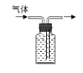
（3）e

29. （2）BaCl₂₊ Na₂SO₄=Ba SO₄ ↓ ₊ NaCl Na₂CO₃ + 2HCl=2NaCl + H₂O + CO₂↑
铜丝被加热端变黑 铜丝被加热端向下倾斜。
（4）甲 化学反应前后，原子的种类、质量和数目都不会发生改变。
（5）空气中的氧气参与了化学反应，实验没有在密闭的容器中进行。 有气体参加或生成
30. （1）水 过滤 （2）2NaOH + MgCl₂ = Mg(OH)₂+ 2 NaCl
（3）除去粗盐中的CaCl₂。 （4）除去过量的氢氧化钠和碳酸钠。
31. 氢氧化钠溶于水放出大量的热，是白磷的温度达到其着火点；
铜具有良好的导热性； 量筒中的液面先下降再上升； 30ML。
32. 1） BaSO₄ （2） Na₂SO₄、NaCl （3） NaCl+AgNO₃═AgCl↓+NaNO₃ （4） MgCl₂、NaNO₃

四、综合应用题（本题包括2个题，共20分）
33. （1）A 氧气和水蒸气 （2）将A装置中的氧气换作氮气或二氧化碳
（3） a （4）b （5）c （6）刷油漆（其他合理答案均可）
（7）解：生成氢气的质量为10g＋100g-109.9 g=0.1 g （1分）
设还没有生锈的铁的质量为x。
Fe + H₂SO₄ = FeSO₄ + H₂↑
56 2
X 0.1 g
X=2.8 g （1分）
则已生锈的铁的质量为（10g-2.8 g）×70％=5.04 g
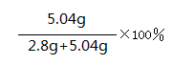
= 64.3％ （1分）

34. （1）2NaOH + CO₂ = Na₂CO₃ + H₂O
（2）Ca(OH)₂ + Na₂CO₃ = CaCO₃↓+ 2NaOH （3）5.3g
（4）①Ca(OH)₂ +K₂CO₃ = CaCO₃↓+ 2KOH ②K
（5）NaOH被中和后，滴加盐酸，为何没有立即产生CO₂气体（其他合理答案也给分）
（6）m(NaOH)＝13.3g－5.3g＝8g （1分）
NaOH＋HCl＝NaCl＋H₂O （1分）
40 36.5
8g m(HCl)’
m(HCl)＝ 8g×$\frac{\text{36}\text{.}5}{\text{40}}$＝7.3g （1分）
m［HCl］＝$\frac{7\text{.}3g}{\text{14}\text{.}6\text{\%}}$×100％＝50.0g （1分）

